Carcinoma ductal in situ
Aproximadamente 1 de cada 5 cánceres de seno recién diagnosticados será un carcinoma ductal in situ (DCIS). Casi todas las mujeres en esta etapa temprana del cáncer de seno se pueden curar.
El DCIS también se denomina carcinoma intraductal o cáncer de seno en etapa 0. Es un cáncer de seno no invasivo o preinvasivo. Esto significa que las células que revisten los conductos son ahora células cancerosas, pero no se han propagado por las paredes de los conductos hasta el tejido mamario adyacente.
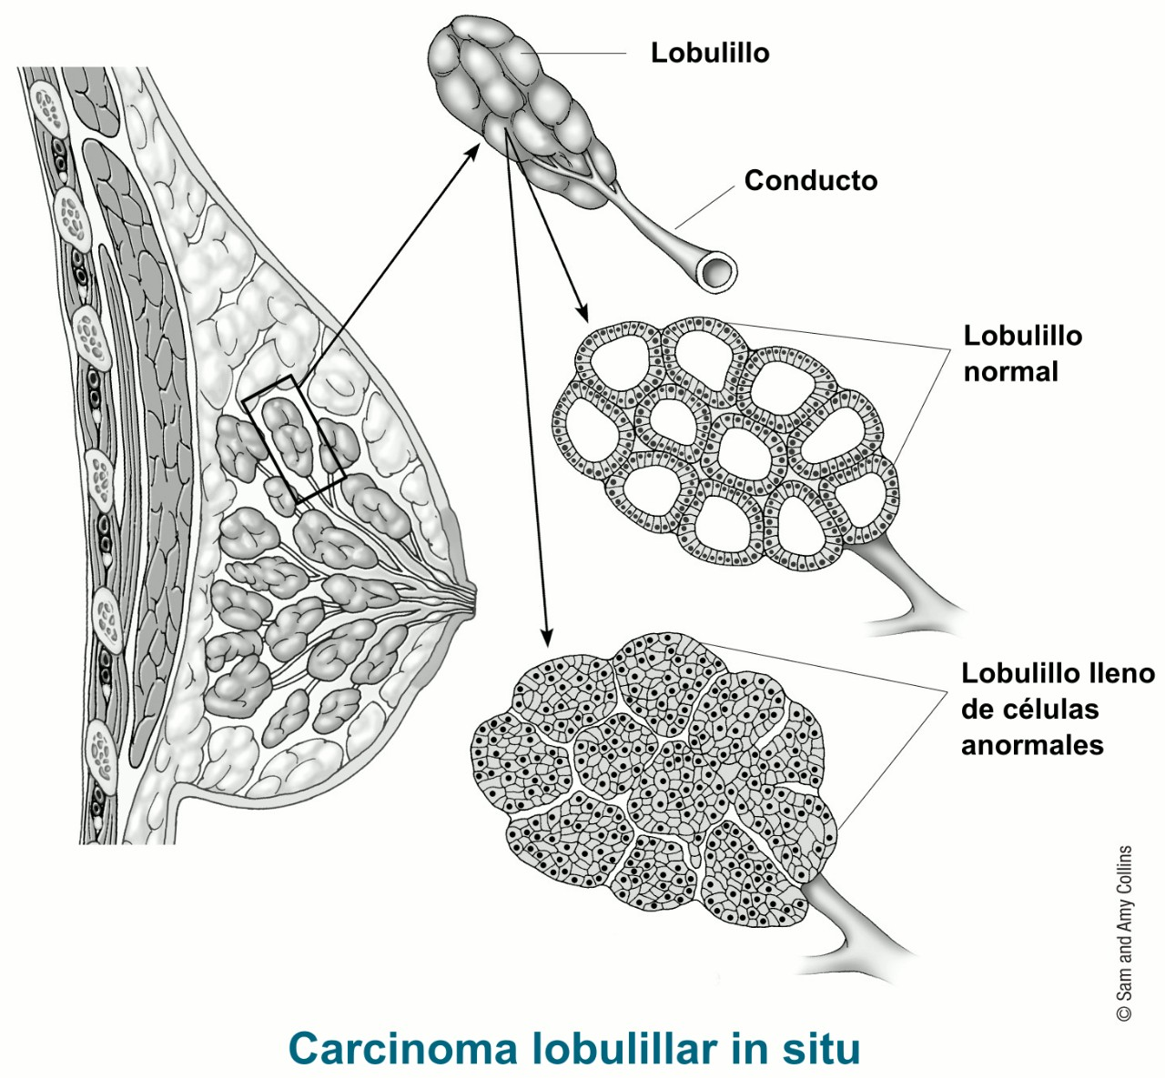
Debido a que el DCIS no se ha propagado al tejido mamario que lo rodea, no se puede propagar (hacer metástasis) fuera del seno ni hacia otras partes del cuerpo.
Sin embargo, el DCIS a veces puede convertirse en un cáncer invasivo. En esa situación, el cáncer se ha extendido fuera del conducto hasta tejidos cercanos, y a partir de ahí, puede causar metástasis en otras partes del cuerpo.
Actualmente, no hay una buena manera de saber con certeza cuáles se convertirán en cáncer invasivo y cuáles no, por lo que casi todas las mujeres con DCIS serán tratadas

Tratamiento del carcinoma ductal in situ
En la mayoría de los casos, una mujer con carcinoma ductal in situ (DCIS) puede seleccionar entre una cirugía con conservación del seno y una mastectomía simple.

